DOCUMENTATIE

TEMA 2

NUME STUDENT: LUPASCU LIANA
GRUPA: 30228

CUPRINS

1. Obiectivul temei 3
2. Analiza problemei, modelare, scenarii, cazuri de utilizare 3
3. Proiectare 3
4. Implementare 3
5. Rezultate 3
6. Concluzii 3
7. Bibliografie 3

Obiectivul temei
Obiectivul principal al temei este de a implementa un sistem de management folosind cozi, care asigneaza clienti la cozile respective astfel incat timpul de asteptare este minimizat.
Sistemul de management va trebui sa simuleze o serie de N clienti care vin pentru servicii, asteptand la Q cozi, fiind serviti si, in final, plecand din sistem. Toti clientii sunt generati cu informatii generate random atunci cand se porneste simularea, si au urmatorii parametrii : ID (un numar intre 1 si N), arrivalTime ( timpul cand sunt gata sa fie pusi la coada), si serviceTime ( cat dureaza sa fie servit). Aplicatia va numara timpul total petrecut de fiecare client la coada si va realiza timpul mediu de asteptare.

Analiza problemei, modelare, scenarii, cazuri de utilizare
Pentru a ne realiza obiectivele, este nevoie sa indeplinim cateva cerinte functionale :
- Sistemul de management trebuie sa poata primi ca input datele dorite de utilizator, ca : numarul de clienti, numarul de cozi, timpul de simulare al magazinului, si intervalul minim si maxim de timp pentru venirea/servirea clientilor
- Sistemul trebuie sa recunoasca date gresite primite de client si sa-l anunte pe acesta printr-un mesaj

De asemenea, putem intalni si cerinte non-functionale :
- Interfata trebuie sa fie user-friendly
- Utilizatorul nu trebuie sa faca operatii care nu sunt necesare (ex : butoane in plus)
Sistemul trebuie sa afiseze simularea magazinului intr-un mod curat si usor de citit
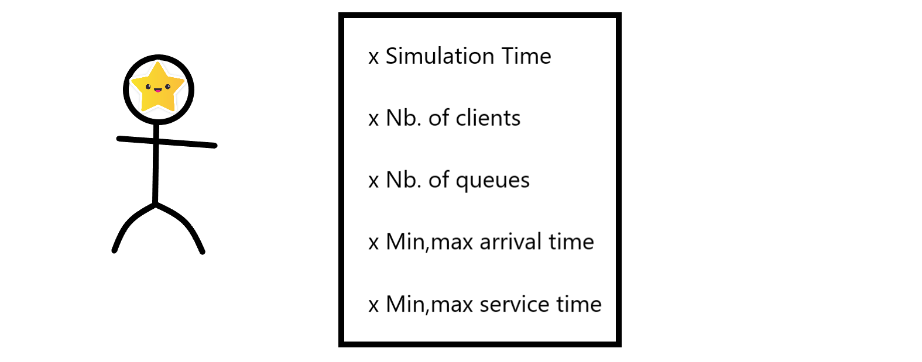
Diagrama Use – Case :
Scenariul de success :
- Utilizatorul poate insera cu succes datele sistemului de management.
- Utilizatorul apasa butonul “Enter”, pentru a porni simularea.
- Sistemul simuleaza magazinul dorit de client si afiseaza datele in text field-ul specific, prezent langa zona de introducere a datelor.
Scenariu alternativ :
- Utilizatorul introduce un input gresit
- Sistemul afiseaza un mesaj de eroare informand utilizatorul de greseala, si reseteaza casetele pentru input

Proiectare
- Proiectarea OOP a aplicatiei

In proiectarea OOP a aplicatiei, folosind interfata grafica Swing se vor prelua datele oferite de utilizator input, urmand sa afiseze rezultatul dupa apasarea unui buton de enter. Interfata este simplificata pe cat de mult posibil, pentru a fi usor inteleasa de utilizator.

- Prezentarea pachetelor si a claselor prin diagrame UML

Astfel, am folosit o interfata de tip architectural, avand pachetele BusinessLogic – Model – Presentation (GUI). In Model se afla clasele de baza, necesare pentru a realiza operatiile necesare pe ele – Server, Task. In BusinessLogic se realizeaza logica algoritmica a programului – FileData, SimulationManager. In Presentation sunt clasele legate de interfata GUI – View, Controller.

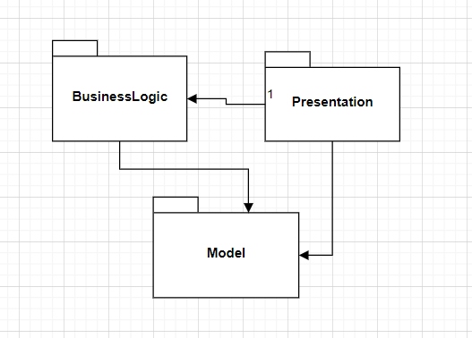

Clasele si relatiile dintre acestea se pot observa in diagrama UML de mai jos :
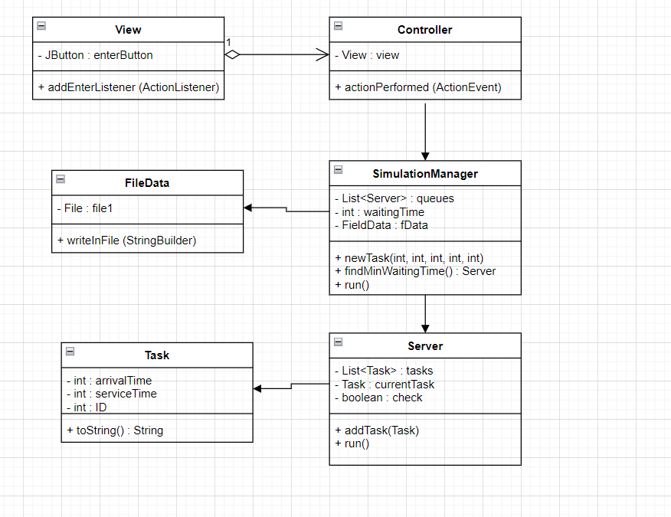

Implementare
In continuare, voi descrie fiecare clasa cu campurile si metodele importante, si voi explica implementarea interfetei utilizator.
- Task
- Variabile instanta : ID, arrivalTime, serviceTime, toate de tipul int
- Metode importante :
  - toString : va afisa in interfata task-ul sub forma (id, arrivalTime, serviceTime);
- Server
- Variabile instanta : waitingTime (int) , currentTask (Task) , tasks ( ArrayList de Task -uri), check (boolean)
- Metode importante :
  - addTask(Task t) : cand este apelata, va insera un nou client in lista de task-uri si va actualiza waitingTime
  - run() : clasa extinde clasa Thread si suprascrie metoda run() pentru a putea lucra cu threadsuri, simuland astfel cozile. In cazul acesta, la apelarea metodei de catre fiecare thread se va verifica daca variabila boolean e setata pe true ( este modul in care alte clase pot mentine sincronizarea threadurilor, functia nu se va executa daca nu exista variabila check ) si daca exista task-uri in asteptare. Daca da, se alege primul din coada, si i se decrementeaza serviceTime pana se ajunge la 1. Cand si-a terminat scopul la coada, este scos si se updateaza waitingTime.
- FileData
- Variabile instanta : file1, file2, file3 (toate de tipul File)
- Metode importante :
  - writeInFile (StringBuilder s) : foloseste un obiect din clasa pre-definita BufferedWriter pentru a creea & scrie in 3 fisiere text (text1.txt, text2.txt, text3.txt) informatiile afisate in interfata sistemului de management pentru 3 cazuri de test.
- SimulationManager
- Metode importante :
  - SimulationManager (View view, List<Server> queues, List<Task> tasks) : constructor care initializeaza datele si apeleaza un obiect din FileData pentru a creea fisierul txt
  - newTask ( int id, int minArrival, int maxArrival, int minService, int maxService) : genereaza valori random pentru datele specifice unui task, avand grija sa se incadreze in limitele specificate de utilizator in interfata GUI. Dupa ce a terminat, adauga noul task in lista de tasks
  - findMinWaitingTime() -> Server : gaseste coada (threadul) cu timpul de asteptare minim, si updateaza variabila instanta a clasei numita waitingTime.
  - run() : metoda sincronizata care porneste toate threadurile si apeleaza implicit metoda run din clasa Server pentru fiecare coada. Are grija de organizarea cozilor in functie de timpul de simulare oferit de utilizator, si stie sa cheme task-urile la cozi atunci cand variabila atomica time este echivalenta cu timpul de arrival al taskului. De asemenea, in functie de serviceTime si arrivalTime al fiecarui task, updateaza constant waitingTime si serviceTime ale clasei , care vor reprezenta valorile average ale magazinului. Intre timp, foloseste obiectul de tip StringBuilder pentru a construi mesajul care va fi afisat pe ecran pentru utilizator ( si copiat in fisierul txt ), unde acesta va putea vedea constant timpul, taskurile care asteapta la coada ( si informatiile acestora ), si taskurile de la fiecare coada, putand sa observe cum timpul de service al acestora decreste.
- View
- Variabile instanta :
  - clientsField, queueField, simulationField, arrivalField, serviceField – toate de tipul JTextField : field-uri unde utilizatorul introduce datele necesare pornirii aplicatiei
  - enterButton – JButton : la apasarea acestuia, apeleaza clasa Controller care va prelua informatiile introduse si va porni simularea
- Metode importante : - - - - - - - - - - - - - - - - - - - - - - - - - - - - - - - - - - - - - - - - - - - - - - - - - - - - - - - - - - -
- - - - - - - - - - - - - - - - - - - - - - - - - - - - - - - - - - - - - - - - - - - - - - - - - - - - - - - - - - - -
  - showMessage(String message) – in cazul in care blocul try-catch din metoda de tip Action Listener din controller arunca o expresie, acesta va afisa un mesaj de eroare instiintand utilizatorul ca a introdus un input gresit, si va apela functia de refresh
  - getClientsField() => Int – returneaza numarul introdus de utilizator care specifica numarul de clienti doriti in simulare
  - addCreateListener(ActionListener action) – instiinteaza programul cand a fost apasat butonul de Enter
  - setStoreField(StringBuilder string) – va seta fieldul pentru rezultat cu stringul format mai sus in clasa SimulationManager, pentru a-i oferi utilizatorului posibilitatea de a vizualiza simularea.
  - Interfata grafica a fost realizata folosind metodele pachetului swing, si a clasei JFrame. Astfel, am putut sa setez fontul/culoarea/pozitia label-urilor, frame-ului, butoanelor,etc.
- Controller
- Variabile instanta : view –View, simulationManager – SimulationManager (ambele de tipul final pentru a mentine sincronizarea aplicatiei)
- Metode importante : - - - - - - - - - - - - - - - - - - - - - - - - - - - - - - - - - - - - - - - - - - - - - - - - - - - - - - - - - - -
  - actionPerformed(Action e) : in cazul apasarii butonului de Enter de catre utilizator, apelez prin variabila instanta view metodele necesare pentru a stii cand s-a apasat butonul si informatiile introduse in acel moment. Folosesc regex pentru a putea parsa stringul care obtine informatia pentru arrival si service time, oferindu-i astfel utilizatorului un mod mai usor de a introduce datele. In functie de alegerea utilizatorului, se creeaza simularea magazinului si se afiseaza datele in timp real in fieldul pentru rezultat, afisat pe ecran. Totul se afla intr-un bloc try/catch, deci in cazul in care utilizatorul introduce un input gresit programul va prinde expresia si o va pasa in clasa View, care va apela functia de showMessage si va afisa greseala.

11. Main
- initializeaza un obiect din clasa View, pornind astfel interfata GUI.

Rezultate
In continuare, voi prezenta scenariile pentru testare :
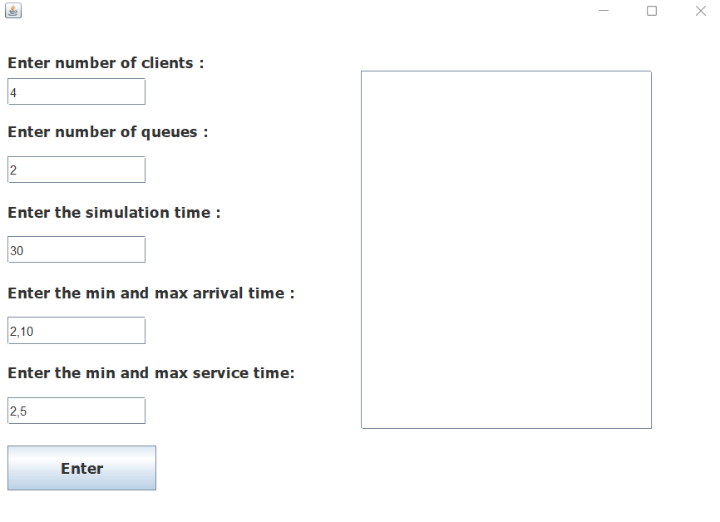
Clientul a introdus corect datele dorite pentru simularea sistemului. Va apasa butonul de enter, si in aplicatie i se va afisa real-time statusul magazinului si al cozilor, in functie de inputul introdus.

- - - - - - - - - -- - - - - - - - - - - - - - - - - -- - - - - - - - - - - - - - - - - - - - - - - - - - - - - - - - - - - - - - - - - - - - - - - - - - - - - - - - - - - - - - - - - - - - - - - - - - - - - - - - - - - - - - - - - - - - - - - - - - - - - - - - - - - - - - - - - - - - - - - - - - - - - - - - - - - - - - - - - - - - - - - - - - - - - - - - - - - - - - - - - - - - - - - - - - - - - - - - - - - - - - - - - --
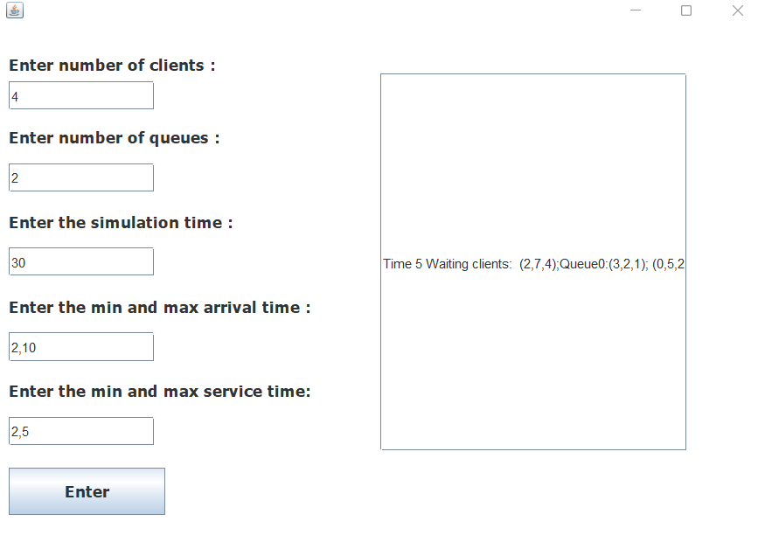
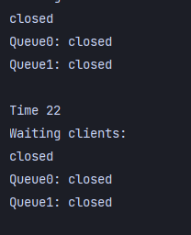

Concluzii
In concluzie, sistemul de manangement folosind threads a fost un proiect foarte interesant de realizat, ajutandu-ma sa ma familiarizez mai mult cu conceptul de sincronizare in Java si problemele legate de aceasta care pot aparea. Aplicatia nu este perfecta, iar pe viitor as dori s-o imbunatatesc printr-o interfata mai curata si usor de folosit pentru utilizator, si algoritmi mai eficienti pentru asignarea unui task la o coada. - - - - - - - - - - - - - - - - - - - - - - - - - - - - - - - - - - - - - - - - - - - - - - - - - - - - - - - - - - - - - - - - - - - - - - - - - - - - - - - - - - - - - - - - - - - - - - - - - - - - - - - - - -- - -

Bibliografie
1. https://app.diagrams.net/
2. https://dsrl.eu/courses/pt/materials/A2_Support_Presentation.pdf
3. https://dsrl.eu/courses/pt/
4. http://docs.oracle.com/javase/tutorial/essential/concurrency/index.html
5. javacodegeeks.com/2013/01/java-thread-pool-example-using-executors-and-threadpoolexecutor.html - - - - - - - - - - - - - - - - - - - -- -- - - - - - - - - - - - - - - - - - - - - - - - - - - - - - - - - - - - -
6. https://www.tutorialspoint.com/java/util/timer_schedule_period.htm

- - - - - - -- - - - - - - - - - - - - - - - - - - - - - -- - - - - - - - - - - - - - - - -- - - - - - - - - - - - - - - - - - - - - - - - - - - - - - - - - - - - - - - - - - - - - - - -- - - -

